Obstacal avoidance, Autonom robot. Styres med Arduino sammen med avstandssensor,led, og motorer. Avstandssensor skal kunne svinge vha en servomotor.

Vanlig virkemåte:  
bil kjører på en rett linje. Når avstandssensoren oppdager en hindring 20cm unna (rett frem) skal bilen stoppe. avstandssensor ser rett frem, snur 45 grader og ser til venstre, snurt 45 grader og ser til høyre og finner ut hvilken vei den skal gå:

*Dersom alle veier «stengt»: snu 180 og kjør rett frem.  
*dersom hindring til venstre og rett frem, ikke til høyre: snu 45 grader til høyre og kjør rett frem.  
*dersom hindring til høyre og rett frem, ikke til venstre: snu 45 grader til venstre og kjør rett frem.

LED: lyse grønt når den ikke ser hindring (har svinget unna hindring), lyse rødt når den ser hindring.

Use cases

\***lyse LEDs**  
precondition: system er på og bil kjører, ingen hindring

Trigger: avstandssensormåling er over/under 20cm

Hovedscenario:  
1. Avstandssensor går fra > 20cm til < 20cm.  
2. skru av grønt lys.  
3. skru på rødt lys.

Utvidelser:

\***styre avstandssensor (servo)**  
precondition: bil kjører

Trigger: avstandssensor måler 20cm

Hovedscenario:  
1. avstandssensor ser rett frem og måler: lagre måling i array  
2. snu sensor 45 grader til venstre, lagre måling  
3. snu sensor 45+45 grader til høyre, lagre måling  
4. velg kjøreretning  
5. start motor basert på velg kjøreretning – algoritme. (styre hjul)

Utvidelser:

\***velg kjøreretning-algoritme**  
dersom hindring rett frem: 2d  
dersom hindring rett frem og venstre: 2c  
dersom hindring rett frem og til høyre: 2b  
dersom hindring rett frem og høyre + venstre: 2a

\***styre hjul (DC-motor)**  
precondition: system på

Trigger:

Hovedscenario:  
1. begge hjul kjører med lik hastighet (rett frem)  
2. få signal fra avstandssensor som bestemmer videre gang

Utvidelser:  
  
2a *avstandssensor forteller sving 180, hindring rett frem, høyre og venstre  
 0. stopp begge motorer  
 1. venstre hjul kjører i x sekund til bil er snudd 180 grader  
 2. stopp alle motorer  
 3. begge motorer kjører med lik hastighet  
2b *avstandssensor forteller sving til venstre, hindring høyre+rett frem  
 0. stopp begge motorer  
 1. høyre hjul skrus på i x sek slik at bil svinger til 45 grader  
 2. stop begge motorer  
 3. begge motorer kjører med lik hastighet  
2c *avstandssensor forteller sving til høyre, hindring venstre + rett frem  
 0. stopp begge motorer  
 1. høyre hjul skrus på i x sek slik at bil svinger til 45 grader  
 2. stop begge motorer  
 3. begge motorer kjører med lik hastighet

2d *avstandssensor forteller hindring kun rett frem  
0. stopp begge motorer  
1. høyre hjul skrus på i x sek slik at bil svinger til 45 grader  
2. stop begge motorer  
3. begge motorer kjører med lik hastighet

Systemarkitektur

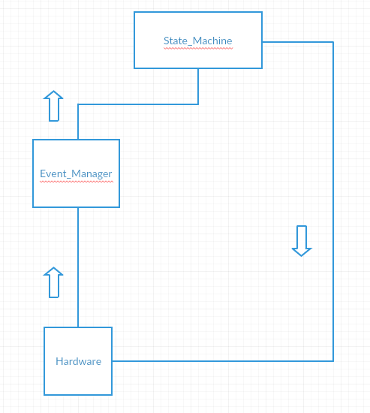

­­Event manager skal fange opp signal som kommer fra sensor i hardware, og fortelle state machine at det har skjedd (event manager = main loop).  
Tilstandsmaskin inneholder all logikk og styrer motorer, LED osv.

Tilstandsdiagram

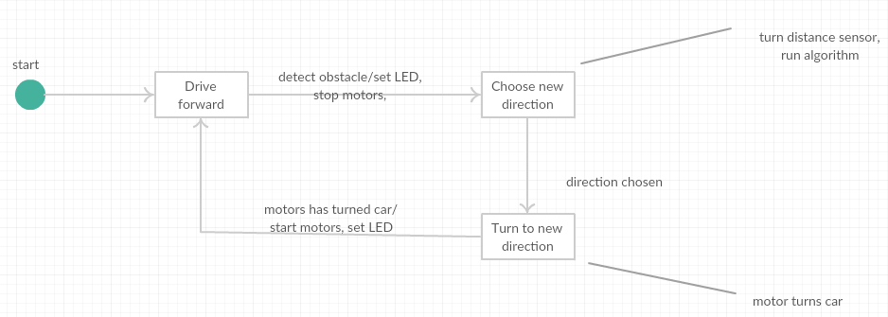

sekvensdiagram